Bozza di Delibera

Premesso che

il comune di Basicò fa parte dell’areale territoriale riconosciuto come “Monti Peloritani” lungo quella linea naturale che li distinguono sia dai Monti Nebrodi che dalla Valle dell’Alcantara e unisce idealmente il promontorio di Tindari con Oliveri, Basicó, Tripi, Fondachelli Fantina, Novara di Sicilia, Castroreale, sino a Taormina e che trova nella storia millenaria le ragioni di una naturale, ma inclusiva, demarcazione. Un’area di poco superiore a 50.000 ettari, ricadente al di sopra dei 3-400 metri di quota, distribuita su una cinquatina di Comuni;

siamo consapevoli che il nostro territorio dei Monti Peloritani è già in gran parte una vasta area protetta, visto che ricadono integralmente diverse aree protette di Natura 2000, tra Siti di interesse comunitario (Sic) e Zone di protezione speciale (Zps), la Riserva naturale orientata di Fiumedinisi e Monte Scuderi, zone di alto interesse paesaggistico e GEO Siti riconosciuti di interesse mondiale, come la “Rocca Salvatesta” di Novara di Sicilia e Fondachelli Fantina oltre a migliaia di ettari di demanio forestale regionale;

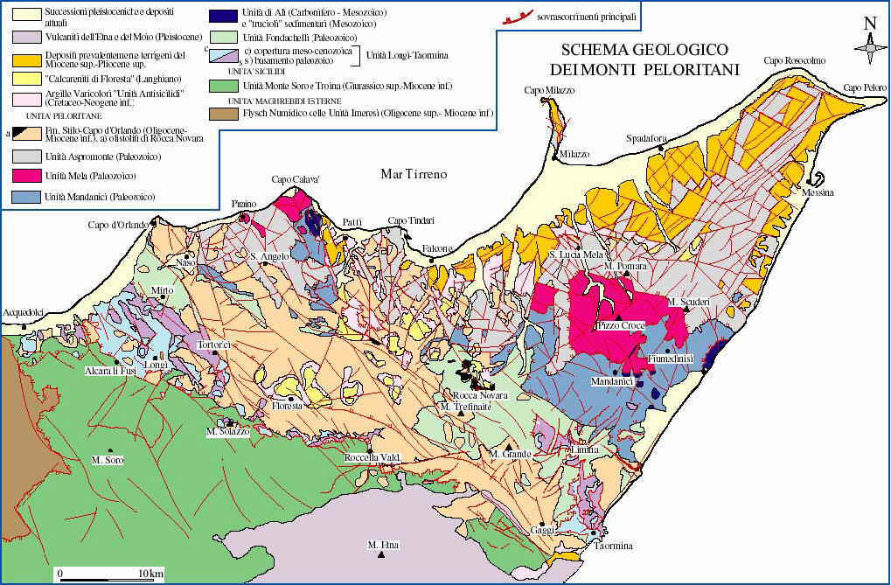

agli aspetti naturalistici del “Parco” vanno sommati quelli umani, segnati da una presenza che rivela emergenze di tipo architettonico, archeologico ed etnoantropologico. Piccoli centri abitati, Castelli, fortificazioni, monasteri, chiese, siti archeologici, forti e strade militari, fontane, abbeveratoi, acquedotti, mulini ad acqua, palmenti, trappeti, opifici industriali, sentieri storici, neviere, abitazioni rurali, recinti per animali, muretti di pietrame a secco, molti presenti nel territorio del comune di Basicò;

la nascita del Parco Naturalistico Regionale dei Monti e Borghi Peloritani, indubbiamente, aiuterebbe ad incrementare e diversificare i flussi turistici, che comporterebbe l’aumento della commercializzazione dei beni materiali, e in primo luogo dei prodotti agricoli tipici di qualità, e dell’artigianato storico;

il GAL Tirrenico, di cui il comune di Basicò è socio, è promotore delle azioni per la costituzione del suddetto Parco Naturalistico manifestando l’interesse a supportare questo percorso, dato che tutto il suo comprensorio insiste proprio dentro i Monti Peloritani, al convegno del 9.10.2021 dallo stesso promosso e celebratosi in Basicò presso il Palazzo Baronale De Maria;

come già accaduto in altre realtà, anche qui il Parco potenzierebbe quel modello alternativo e sostenibile di gestione territoriale che il GAL Tirrenico mare Monti e Borghi propone di attuare, specialmente in un territorio come i Peloritani dove i Comuni, piccoli o piccolissimi, sono incapaci, da soli, di mettere in campo programmi articolati di sviluppo sia per la diffusione di interventi strutturali, per la formazione e per la diffusione di una cultura imprenditoriale e di microaziende sostenibili;

dai lavori del convegno, tra l’altro, è emerso che l’obiettivo del GAL Tirrenico è quello di proporre, anche con l’odierna idea del Parco dei Peloritani e con altre azioni già programmate, un OFFERTA TERRITORIALE LOCALE INTEGRATA, che mira, tra l’altro, ad intensificare i motivi del prolungamento della permanenza dei turisti attraverso l'offerta di nuove occasioni di "esperienza", che sappiano valorizzare le molteplici risorse dell'area, le attività imprenditoriali agricole ed extragricole, ecc.;

l’obiettivo generale, pertanto, che si intende raggiungere con la proposta del Parco, deve essere quello di contrastare l’abbandono dei borghi e dei loro territori, di mantenere e incrementare la qualità di vita nelle comunità locali, assecondando con sostegni mirati politiche e modalità di welfare locale condivisi dalla popolazione e generatrici di opportunità collaterali (nuova occupazione, tutela dell’ambiente, valorizzazione delle risorse e “beni comuni” dei territorio), ossia realizzare, in sede locale, un modello partecipativo che vede la collaborazione fra pubblico, privato e società civile;
Considerato che,
quanto sopra può essere attuato attraverso diverse azioni di valenza comprensoriale, che possono integrarsi, possibili grazie alla natura giuridica del GAL di Organismo Intermedio/GAL-CLLD (multifondo), riconosciuto di diritto pubblico, concretamente idoneo, sotto un sistema di governance regionale (multi attore e multi livello), ad assicurare la governance delle cose condivisa.
in questa nuova ottica multisettoriale, il nostro GAL intende mettere in orbita una relativamente nuova operatività del partenariato pubblico-privato, più specificatamente rivolta al mondo del patrimonio naturalistico e culturale, nella sua accezione più ampia del termine, anche grazie al ricorso delle azioni del periodo transitorio come emerso dal convegno del 9.10.2021;

una di queste azioni possibili è il Parco Regionale Naturalistico dei Monti e Borghi Peloritani, che il comune di Basicò condivide e sposa in pieno;

il periodo transitorio della programmazione europea e le azioni proposte dal GAL Tirrenico consentirebbero di avviare il percorso istitutivo nell’ambito del quale il ruolo e la funzione GAL Tirrenico, sarebbero quella di partner tecnico-amministrativo a partire dalla progettazione, l’animazione e l’accompagnamento sia nella fase costitutiva che nella gestione del Parco, con indubbie economie per le casse regionali su cui il Parco non graverebbe;

a supporto e valore della proposta, vanno ad aggiungersi gli innovati sia ruolo che status dei GAL, che vengono riconosciuti “organismi di interesse pubblico” (ai sensi dell’art.3, c 1°, lett. d) del D.Lgs 50/2016), per le funzioni delegate, sia dai Regolamenti Comunitari, sia dal Codice dei Contratti, sia dall’ANAC;

la stessa Giunta Regionale della Regione Siciliana con la Delibera n. 46/2019, pensata a favore di una gestione integrata dei BBCC, riconosce questo ruolo all’organismo intermedio GAL Tirrenico;

analogamente, oggi si potrebbe fare (attesa la natura pubblicistica riconosciuta del GAL su Fondi SIE), ai sensi dell’art. 15, c.1, della L. 241/90, ai fini dell’avvio, progettazione, attuazione e gestione del Parco Naturalistico Regionale dei Borghi e Monti Peloritani con la sottoscrizione di un accordo diretto tra le istituzioni interessate ed il GAL Tirrenico Mare Monti e Borghi quale Promotore del Parco Naturalistico Regionale dei Monti e Borghi Peloritani;

per quanto sopra, l’accordo sarebbe incardinato sul combinato disposto degli articoli 3 comma 1, lett d) e dell'articolo 30 comma 8 del Codice dei Contratti Pubblici nonché dell'art.15 comma 1 della L.241/90;

il GAL Tirrenico si è fatto Promotore del Comitato di Proposta di cui all’art. 26 della L.R. 98/81, con le funzioni di cui allo stesso articolo;

Attesa,

la natura del Gal quale organismo di «diritto pubblico» per le azioni delegate, esso può procedere ad accordi diretti con i Ministeri e con le Regioni, così come previsto dalla Del. GR n. 46/2019 e ratificato, con la sottoscrizione dell’Accordo Quadro, dall’Ass. Reg. dei BBCC e IS a novembre 2020 con tutti i GAL della Sicilia e, quindi, con gli enti locali;

tale evoluzione metodologica ha consentito di pensare i GAL in una nuova chiave prospettica, cioè di vere e proprie Agenzie di Sviluppo con una operatività multisettoriale in perfetta sintonia con il concetto di ruralità che spazia e si confronta con tutti i settori dello sviluppo di un contesto territoriale;

le risultanze del convegno tenutosi a Basicò il 9.10.2021, nell’ambito del quale questa Amministrazione Comunale ha manifestato la disponibilità di destinare il proprio Palazzo Baronale “De Maria” in Basicò (ME), quale sede del Comitato e del proponendo Parco Regionale Naturalistico dei Monti e Borghi Peloritani;

VISTI

la legge regionale n.98 del 6 maggio 1981 art. 56, “Norme per l’istituzione della Regione Siciliana di Parchi e riserve naturali”;

la L. 241, art. 15 e succ. mod. ed int.;

Le “Disposizioni Attuative e Procedurali per le Misure di Sviluppo Rurale non connesse alla superficie o agli animali”, di cui all’allegato A al DDG 2163 del 30.03.2016 e succ. mod. int. e norme di raccordo;

…………………

DELIBERA

di aderire al Comitato di Proposta del Parco Naturalistico Regionale dei Monti e Borghi Peloritani autorizzando il sindaco a sottoscrivere l’adesione e proponendo il GAL Tirrenico per i compiti di cui all’art. 26 della L.R. 98/81;

Di destinare il “Palazzo Baronale “De Maria”” a sede del Comitato di Proposta e, quindi, del Parco Naturalistico Regionale dei Monti e Borghi Peloritani;

di assegnare per i fini di cui sopra, a titolo gratuito, in convezione al GAL Tirrenico Mare Monti e Borghi il Palazzo Baronale De Maria, ai sensi della L.241/90, al fine di attuare le azioni che lo stesso, in sinergia con il comune di Basicò, intenderà avviare con i Fondi SIE allo stesso assegnati dal Periodo Transitorio, ove dalla Nuova programmazione Comunitaria 2021-2025;
…………..

